第1题
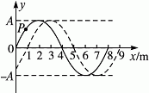

（1）如图所示，一列简谐横波沿x轴传播，实线为t₁＝0时的波形图，此时P质点向y轴负方向运动．虚线为t₂＝0.01 s时的波形图．已知周期T＞0.01 s.

①波沿x轴______（填“正”或“负”）方向传播．

②求波速．

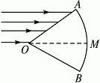

（2）如图所示，扇形AOB为透明柱状介质的横截面，圆心角∠AOB＝60°.一束平行于角平分线OM的单色光由OA射入介质，经OA折射的光线恰平行于OB.

①求介质的折射率．

②折射光线中恰好射到M点的光线______（填“能”或“不能”）发生全反射．
答案
（1）①正 ②100 m/s

（2）① ②不能

解析：（1）①由题意可知，t₁＝0时P质点向y轴负方向运动，则根据波的传播规律可知，波沿x轴正方向传播．

②由题意知，λ＝8 m

t₂－t₁＝T①

v＝②

联立①②式，代入数据解得v＝100 m/s.③

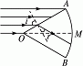

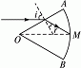

（2）依题意作出光路图

①由几何知识可知，

入射角i＝60°，折射角r＝30°④

根据折射定律得n＝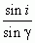⑤

代入数据解得n＝.⑥

（2）②光由介质射向空气发生全反射的临界角θ＝sin^{－1}>30°，有几何关系可得射向M点的光线的入射角γ′＝60°－γ＝30°<θ，因此不能发生全反射．
第2题

（1）碘131核不稳定，会发生β衰变，其半衰期为8天．

①碘131核的衰变方程：I→______（衰变后的元素用X表示）．

②经过________天有75%的碘131核发生了衰变．

（2）如图所示，甲、乙两船的总质量（包括船、人和货物）分别为10m、12m，两船沿同一直线同一方向运动，速度分别为2v₀、v₀.为避免两船相撞，乙船上的人将一质量为m的货物沿水平方向抛向甲船，甲船上的人将货物接住，求抛出货物的最小速度．（不计水的阻力）

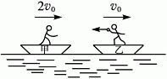
答案
（1）①X＋e ②16 （2）4v₀

解析：（1）①衰变过程遵循核电荷数和质量数守恒，有I→X＋e

②根据半衰变期的定义可知，经2个半衰期的时间即16天，共有＋×＝的碘发生了衰变．

（2）设乙船上的人抛出货物的最小速度大小为v_{min}，抛出货物后船的速度为v₁，甲船上的人接到货物后船的速度为v₂，由动量守恒定律得12m×v₀＝11m×v₁－m×v_{min}①

10m×2v₀－m×v_{min}＝11m×v₂②

为避免两船相撞应满足v₁＝v₂③

联立①②③式得v_{min}＝4v₀.
第3题
如图所示，甲、乙两人在冰面上“拔河”．两人中间位置处有一分界线，约定先使对方过分界线者为赢．若绳子质量不计，冰面可看成光滑，则下列说法正确的是（ ）

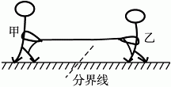

A．甲对绳的拉力与绳对甲的拉力是一对平衡力

B．甲对绳的拉力与乙对绳的拉力是作用力与反作用力

C．若甲的质量比乙大，则甲能赢得“拔河”比赛的胜利

D．若乙收绳的速度比甲快，则乙能赢得“拔河”比赛的胜利
答案
C

甲对绳的拉力和绳对甲的拉力是作用力和反作用力，A项错误；甲对绳的拉力和乙对绳的拉力是一对平衡力，选项B错误；由于不计冰面的摩擦力，甲、乙两人在大小相同的拉力F作用下做初速度为零的匀加速运动，由s＝at²和a＝得，t＝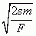，若

m_{甲}＞m_{乙}，则t_{甲}＞t_{乙}，即乙先到达中间分界线，故甲赢得胜利，C项正确；同理，若乙收绳的速度比甲快，同样是乙先到达中间分界线，甲能赢得比赛的胜利，D项错误．
第4题
关于天然放射现象，下列说法正确的是（ ）

A．α射线是由氦原子核衰变产生

B．β射线是由原子核外电子电离产生

C．γ射线是由原子核外的内层电子跃迁产生

D．通过化学反应不能改变物质的放射性
答案
D

α射线是原子核衰变中放出的由氦核组成的粒子流，A项错误；β射线是原子核衰变中核内放出的高速电子流，它是由核内一个中子转化成一个质子时放出的，B项错误；γ射线是原子核衰变过程中，产生的新核具有过多的能量，这些能量以γ光子的形式释放出来，C项错误；化学反应只是原子间核外电子的转移，不改变原子核的结构，所以不能改变物质的放射性，D项正确．
第5题
如图所示，在铁芯上、下分别绕有匝数n₁＝800和n₂＝200的两个线圈，上线圈两端与u＝51sin314t V的交流电源相连，将下线圈两端接交流电压表，则交流电压表的读数可能是（ ）

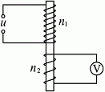

A．2.0 V B．9.0 V C．12.7 V D．144.0 V
答案
A

原线圈两端电压的有效值为U₁＝V，由公式＝可得，U₂＝U₁＝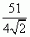V＝9 V．因公式＝的适用条件是穿过原、副线圈的磁通量相等，即理想变压器，但题中变压器的铁芯不闭合，穿过副线圈的磁通量要远小于原线圈的磁通量，所以电压表的示数应比上面的计算值小很多．故A项正确．
第6题
“B超”可用于探测人体内脏的病变状况，如图是超声波从肝脏表面入射，经折射与反射，最后从肝脏表面射出的示意图．超声波在进入肝脏发生折射时遵循的规律与光的折射规律类似，可表述为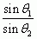＝ （式中θ₁是入射角，θ₂是折射角，v₁、v₂分别是超声波在肝外和肝内的传播速度），超声波在肿瘤表面发生反射时遵循的规律与光的反射规律相同．已知v₂＝0.9v₁，入射点与出射点之间的距离是d，入射角为i，肿瘤的反射面恰好与肝脏表面平行，则肿瘤离肝脏表面的深度h为（ ）

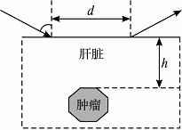

A.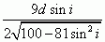 B.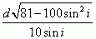

C.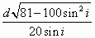 D.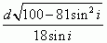
答案
D

如图所示，由题意可得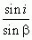＝，将v₂＝0.9v₁代入，得sinβ＝sini，由几何关系可得肿瘤离肝脏表面的深度为：h＝cotβ＝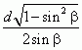＝，D项正确．

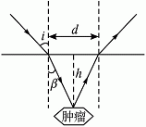
第7题
关于波动，下列说法正确的是（ ）
A．各种波均会发生偏振现象
B．用白光做单缝衍射与双缝干涉实验，均可看到彩色条纹
C．声波传播过程中，介质中质点的运动速度等于声波的传播速度
D．已知地震波的纵波波速大于横波波速，此性质可用于横波的预警
答案
BD
只有横波才能发生偏振现象，A项错误；用白光作光源，单缝衍射条纹和双缝干涉条纹均为彩色，B项正确；声波传播过程中，介质中各质点的振动速度并不等于声波的传播速度，声波在介质中可认为匀速传播，而质点做变速运动，C项错误；地震波的纵波传播速度大于横波的传播速度，纵波先到达地球表面，所以可以用于横波的预警，D项正确．
第8题
（不定项）为了探测X星球，载着登陆舱的探测飞船在以该星球中心为圆心，半径为r₁的圆轨道上运动，周期为T₁，总质量为m₁.随后登陆舱脱离飞船，变轨到离星球更近的半径为r₂的圆轨道上运动，此时登陆舱的质量为m₂，则（ ）

A．X星球的质量为M＝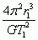

B．X星球表面的重力加速度为g_{x}＝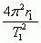

C．登陆舱在r₁与r₂轨道上运动时的速度大小之比为＝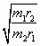

D．登陆舱在半径为r₂轨道上做圆周运动的周期为T₂＝T₁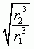
答案
AD

选飞船为研究对象，则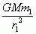＝m₁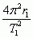，解得X星球的质量为M＝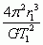，A项正确；飞船的向心加速度为a＝，不等于X星球表面的加速度，B项错误；登陆舱在r₁的轨道上运动时满足：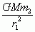＝m₂，＝m₂，登陆舱在r₂的轨道上运动时满足：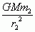＝m₂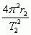，＝m₂.由上述公式联立可解得：＝，＝，所以C项错误，D项正确．
第9题
（不定项）利用如图所示装置可以选择一定速度范围内的带电粒子．图中板MN上方是磁感应强度大小为B、方向垂直纸面向里的匀强磁场，板上有两条宽度分别为2d和d的缝，两缝近端相距为L.一群质量为m、电荷量为q，具有不同速度的粒子从宽度为2d的缝垂直于板MN进入磁场，对于能够从宽度为d的缝射出的粒子，下列说法正确的是（ ）

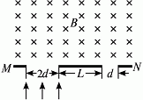

A．粒子带正电

B．射出粒子的最大速度为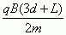

C．保持d和L不变，增大B，射出粒子的最大速度与最小速度之差增大

D．保持d和B不变，增大L，射出粒子的最大速度与最小速度之差增大
答案
BC

带电粒子能够从右缝中射出，进入磁场时所受洛伦兹力方向应向右，由左手定则可判定粒子带负电，A项错误；由qvB＝m得，v＝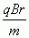，射出粒子运动的最大半径为r_{max}＝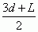，射出粒子运动的最小半径为r_{min}＝，故射出粒子的最大速度为v_{max}＝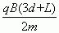，B项正确；射出粒子的最小速度为v_{min}＝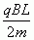，Δv＝v_{max}－v_{min}＝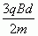，若保持d和L不变，增大B时，Δv增大，C项正确；若保持d和B不变，增大L时，Δv不变，D项错误．
第40题
在“探究加速度与力、质量的关系”实验时，已提供了小车、一端附有定滑轮的长木板、纸带、带小盘的细线、刻度尺、天平、导线．为了完成实验，还须从下图中选取实验器材，其名称是__①__（漏选或全选得零分），并分别写出所选器材的作用__②__.

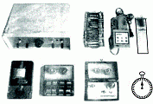
答案
①学生电源、电磁打点计时器、钩码、砝码或电火花计时器、钩码、砝码

②学生电源为电磁打点计时器提供交流电压；电磁打点计时器（电火花计时器）记录小车运动的位置和时间；砝码用以改变小车的质量；钩码用以改变小车受到拉力的大小，还可用于测量小车质量．

